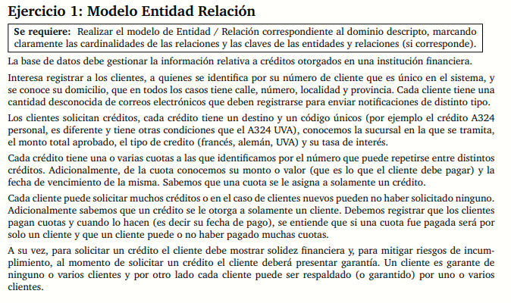

**Solución:**

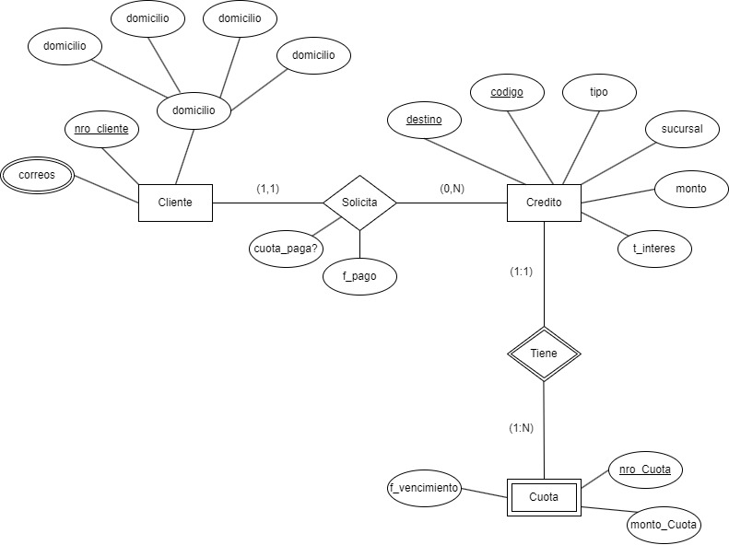

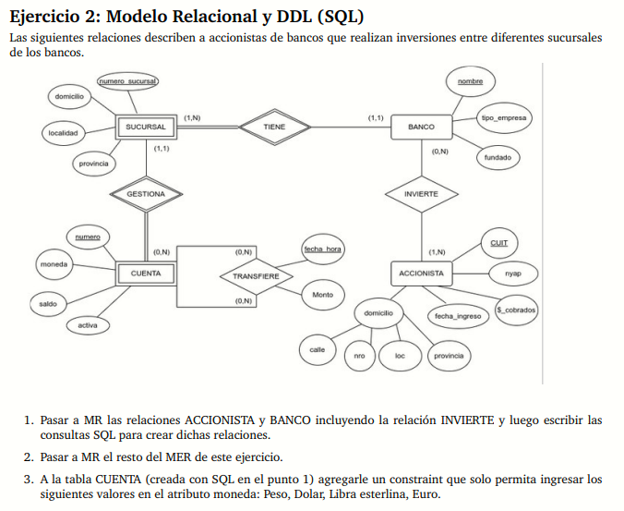

1. ACCIONISTA <CUIT, nyap, $_cobrados, fecha_ingreso, (domicilio_calle, domicilio_num, domicilio_loc, domicilio_provincia)>  
   BANCO <nombre, tipo_empresa, fundado>  
   INVIERTE <CUIT, nombre>
2. SUCURSAL <numero_sucursal, domicilio, localidad, provincia, nombre>  
   CUENTA <numero, moneda, saldo, activo, numero_sucursal>  
   // Cómo se hace para las relaciones recursivas, en este caso “TRANSFIERE”?
3. ALTER TABLE cuenta ADD CONSTRAINT chk_moneda CHECK (moneda in (‘Peso’,’dólar’,’libra’,’euro’))